OBJAVA ZA MEDIJE

U HAZU PREDSTAVLJENA POŠTANSKA MARKA POVODOM
800. OBLJETNICE DOMINIKANSKOGA REDA

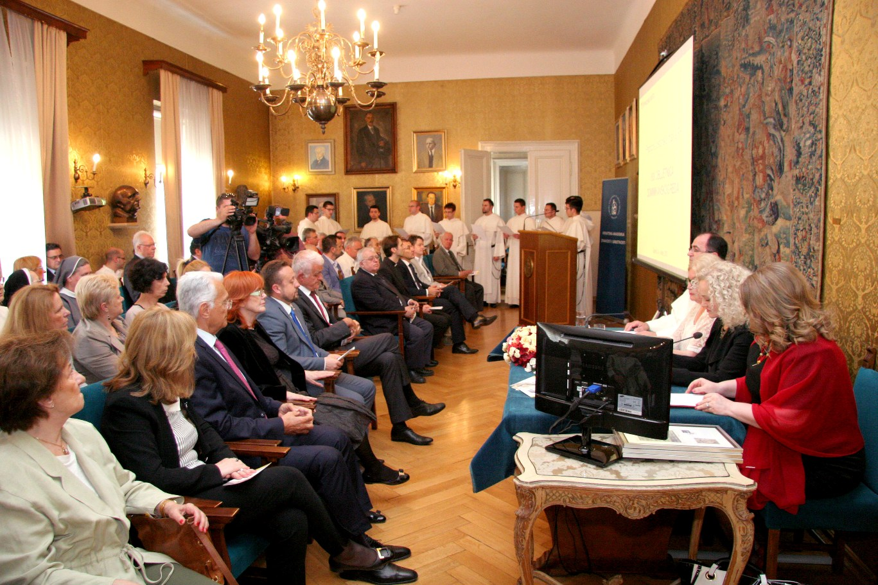

Zagreb, 24. svibnja 2015. – U palači Hrvatske akademije znanosti i umjetnosti u utorak 24. svibnja javnosti je predstavljena nova poštanska marka Hrvatske pošte izdana u čast 800. obljetnice dominikanskog reda. Marka prikazuje lunetu portala dominikanske crkve u Trogiru na kojoj je prikazan najznačajniji dominikanac u povijesti toga reda u Hrvatskoj, zagrebački biskup blaženi Augustin Kažotić (oko 1260. – 1323.), prvi hrvatski blaženik, rodom Trogiranin. Obraćajući se nazočnima, predsjednik Hrvatske akademije znanosti i umjetnosti akademik Zvonko Kusić poručio je da Akademija promocijom poštanske marke posvećene jubileju dominikanskog reda odaje posebno priznanje dominikancima, ali i poruku javnosti o njihovoj neizmjernoj važnosti za hrvatsku kulturu, znanost i društveni razvoj te za povezivanje Hrvatske s Europom. Akademik Kusić je podsjetio da je još utemeljitelj dominikanskog reda sveti Dominik 1221. u Hrvatsku poslao svog bliskog suradnika Pavla Dalmatinca, profesora na Bolonjskog sveučilištu. Spomenuo je i zasluge blaženog Augustina Kažotića koji je kao zagrebački biskup u Zagrebu utemeljio katedralnu školu, prvi viši studij u Hrvata, kao i na prvo sveučilište na hrvatskim prostorima koje su dominikanci osnovali u Zadru 1495. „Važnu ulogu dominikanci su imali u dodiru zapadne i istočne crkve i bili začetnici ekumenizma, a zaslužni su i za socijalni napredak zalaganjem za jednakost ljudi“, rekao je akademik Kusić koji je kao današnju vezu HAZU i dominikanskog reda spomenuo uglednog povjesničara dominikanca akademika Franju Šanjeka, tajnika Razreda za društvene znanosti.
O doprinosu dominikanaca hrvatskom vjerskom, kulturnom, znanstvenom i društvenom životu govorio je i provincijal Hrvatske dominikanske provincije Navještenja Blažene Djevice Marije dr. sc. Anto Gavrić koji je spomenuo pravilo dominikanskog reda koje je formulirao prvi nasljednik svetog Dominika, blaženi Jordan Saski: Sveto živjeti, učiti i podučavati, zbog čega su uz dominikanske samostane vrlo često bile otvarane i škole. Osim blaženog Augustina Kažotića, podsjetio je da je dominikanski red dao i prvu hrvatsku blaženicu, blaženu Ozanu Kotorsku te 32 dominikanca mučenika ubijena tijekom provale Tatara 1242.
Osvrt na prigodnu marku dala je i dr. sc. Željka Čorak, članica suradnica HAZU i predsjednica Povjerenstva za izbor motiva te grafičkih i likovnih rješenja poštanskih maraka Republike Hrvatske koja je istaknula da je blaženi Augustin Kažotić imao osobine koje bi i danas bile poželjne u privatnom i javnom životu. „On je integrativni lik hrvatske povijesti, veza hrvatskog sjevera i juga, trogirski i dalmatinski redovnik i zagrebački biskup. No ta integrativna funkcija ne završava samo u Hrvatskoj jer je on Hrvatsku integrirao i u Europu kao student pariške Sorbone koji je kasnije djelovao i u Italiji i papinskom Avignonu. Bio je i autor prvih teoloških rasprava u hrvatskoj povijesti. Pišući o siromaštvu, smatrao je da zemaljska dobra valja korisno upotrebljavati“, kazala je dr. sc. Željka Čorak. Podsjetila je i na Kažotićeve sukobe s ugarsko-hrvatskim kraljem Karlom Robertom Anžuvincem kada je stao na stranu Crkve i naroda, zbog čega je postao politički prognanik te mu je bio zabranjen povratak u Zagreb pa je posljednju godinu života proveo kao biskup u Luceri u južnoj Italiji. Odmah nakon smrti u Zagrebu je bio štovan kao svetac i već u misalu od 1324. nalazi se obrazac mise u čast Augustina Kažotića „kad bude proglašen svetim“, no tek je 1702. službeno proglašen blaženim, dok se kanonizacija još očekuje.
Na predstavljanju marke među mnogim uzvanicima bili su i potpredsjednik Hrvatskog sabora Ivan Tepeš i zamjenica gradonačelnika Grada Zagreba Vesna Kusin. U glazbenom dijelu programa nastupio je zbor dominikanskih bogoslova.

Marijan Lipovac
Ured za odnose s javnošću i medije HAZU

